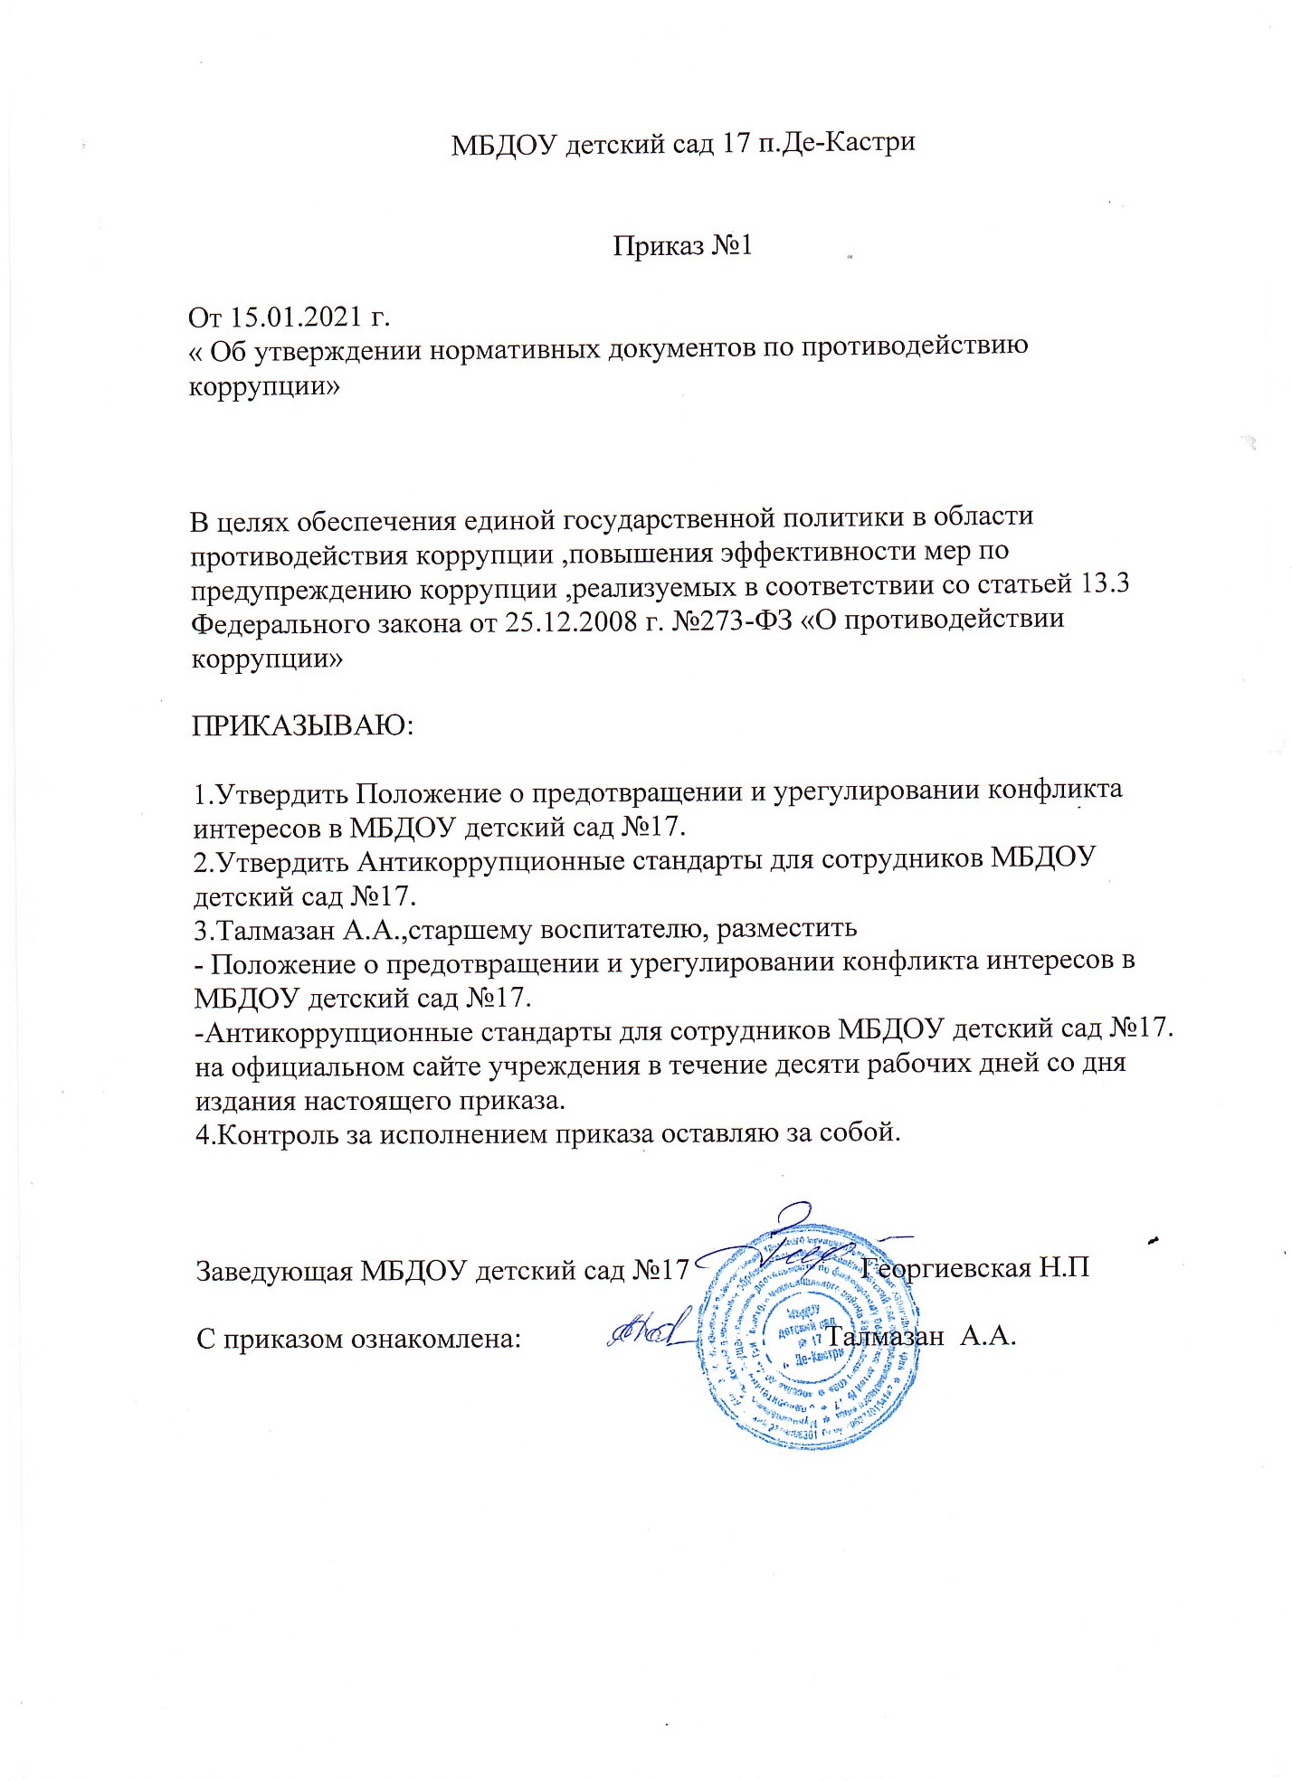

|  |  |
| --- | --- |
| **ДОКУМЕНТ ПОДПИСАН ЭЛЕКТРОННОЙ ПОДПИСЬЮ** | |
| **СВЕДЕНИЯ О СЕРТИФИКАТЕ ЭП** | |
| Сертификат | 603332450510203670830559428146817986133868575786 |
| Владелец | Георгиевская Наталья Прокопьевна |
| Действителен | С 09.03.2021 по 09.03.2022 |